REQUERIMENTO Nº 831 / 2022

Súmula: Requer providências do Executivo junto a Secretaria de Planejamento referente estudos para canalização do córrego Ribeirão São João.

REQUEIRO à Mesa, depois de ouvido o douto plenário na forma regimental vigente, que seja oficiado ao Excelentíssimo Senhor Igor Soares, Prefeito do Município de ltapevi/SP, que interceda junto à Secretaria de Planejamento se há estudos sobre a canalização do córrego Ribeirão São João.

Justificativa
Senhor Presidente;
Senhoras Vereadoras;
Senhores Vereadores;

Trata-se de uma reivindicação antiga dos moradores, sobre a possibilidade de canalização do córrego Ribeirão São João, o qual atravessa os bairros Jardim Sorocabana, Jardim Santa Rita, Jardim São Carlos, Jardim Portela.
O município de Itapevi, é um dos mais prejudicados devido ao grande número de enchentes, onde os córregos transbordam provocando enchentes que inundam casas por todo o município, sendo assim, considero a medida necessária e urgente. Segundo moradores, o local é infestado de ratazanas, tem mau cheiro e sempre ocorrem enchentes durante o período das chuvas.
Certo de contar com aprovação pelos nobres pares do presente requerimento, e do bom senso do Exm°. Sr. Prefeito Municipal, reitero os meus votos de estima e apreço.
Diante do exposto, solicitamos aos nobres pares, aprovação do pedido.
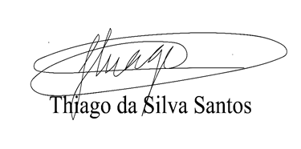
Sala das Sessões Benvindo Moreira Nery, 25 de janeiro de 2022.

Vereador Thiaguinho Silva
Vice-Presidente
Líder do Governo

